ПМ.03 Эксплуатация объектов сетевой инфраструктуры

МДК.03.01 Эксплуатация объектов сетевой инфраструктуры
МДК.03.02 Безопасность компьютерных сетей

Ссылка на информационный ресурс | Обложка | Наименование разработки в электронной форме | Примечания
учебные издания для среднего профессионального образования
ZNANIUM.COM  Электронно-библиотечная система  https://znanium.com/ | 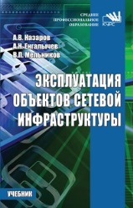 | Назаров, А. В. Эксплуатация объектов сетевой инфраструктуры : учебник / А. В. Назаров, А. Н. Енгалычев, В. П. Мельников. – Москва : КУРС : ИНФРА-М, 2023. – 359, [1] с. : ил. – (Среднее профессиональное образование). – ISBN 978-5-16-105198-6. – Текст : электронный // Znanium.com : электронно-библиотечная система : [сайт]. – URL: https://znanium.com/catalog/product/1999922 (дата обращения: 08.04.2023). – Режим доступа: для авторизир. пользователей. | ПООП 09.02.06
ZNANIUM.COM  Электронно-библиотечная система  https://znanium.com/ | 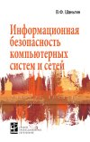 | Шаньгин, В. Ф. Информационная безопасность компьютерных систем и сетей : учебное пособие / В. Ф. Шаньгин. – Москва : ФОРУМ : ИНФРА-М, 2023. – 415 с. : ил. – (Профессиональное образование). – ISBN 978-5-16-101207-9. – Текст : электронный // Znanium.com : электронно-библиотечная система : [сайт]. – URL: https://znanium.com/catalog/product/1910870 (дата обращения: 03.10.2022). – Режим доступа: для авторизир. пользователей.
ZNANIUM.COM  Электронно-библиотечная система  https://znanium.com/ | 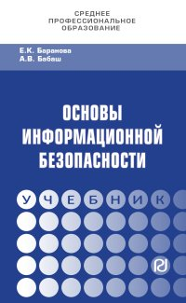 | Баранова, Е. К. Основы информационной безопасности : учебник / Е. К. Баранова, А. В. Бабаш. – Москва : РИОР : ИНФРА-М, 2022. – 200, [1] с. : ил. – (Среднее профессиональное образование). – ISBN 978-5-16-107531-9. – Текст : электронный // Znanium.com : электронно-библиотечная система : [сайт]. – URL: https://znanium.com/catalog/product/1860126 (дата обращения: 13.01.2022). – Режим доступа: для авторизир. пользователей.
ZNANIUM.COM  Электронно-библиотечная система  https://znanium.com/ | 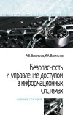 | Васильков, А. В. Безопасность и управление доступом в информационных системах : учебное пособие / А. В. Васильков, И. А. Васильков. – Москва : ФОРУМ, 2022. – 366, [1] с. : ил. – (Среднее профессиональное образование). – ISBN 978-5-16-104336-3. – Текст : электронный // Znanium.com : электронно-библиотечная система : [сайт]. – URL: https://znanium.com/catalog/product/1836631 (дата обращения: 05.04.2022). – Режим доступа: для авторизир. пользователей.
ZNANIUM.COM  Электронно-библиотечная система  https://znanium.com/ | 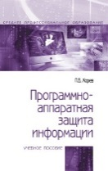 | Хорев, П. Б. Программно-аппаратная защита информации : учебное пособие для студентов учебных заведений, реализующих программу среднего профессионального образования / П. Б. Хорев. – 2-е изд., испр. и доп. – Москва : ИНФРА-М, 2021. – 351 с. : ил. – (Среднее профессиональное образование). – ISBN 978-5-16-108916-3. – Текст : электронный // Znanium.com : электронно-библиотечная система : [сайт]. – URL: https://znanium.com/catalog/product/1189341 (дата обращения: 18.09.2020). – Режим доступа: для авторизир. пользователей.
ЮРАЙТ  Образовательная платформа  https://urait.ru/ | 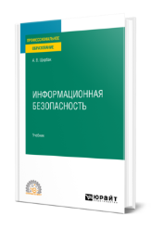 | Щербак, А. В. Информационная безопасность : учебник / А. В. Щербак. – Москва : Юрайт, 2024. – 259 с. – (Профессиональное образование). – ISBN 978-5-534-15345-3. – Текст : электронный // Юрайт : образовательная платформа : [сайт]. – URL: https://urait.ru/bcode/543873 (дата обращения: 12.02.2024). – Режим доступа: для авторизир. пользователей.
ЛАНЬ.  Электронно-библиотечная система  http://e.lanbook.com | 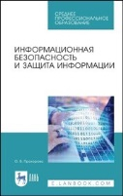 | Прохорова, О. В. Информационная безопасность и защита информации : учебник / О. В. Прохорова. – 5-е изд., стер. – Санкт-Петербург : Лань, 2024. – 124 с. – ISBN 978-5-507-47517-9. – Текст : электронный // Лань : электронно-библиотечная система : [сайт]. – URL: https://e.lanbook.com/book/385082 (дата обращения: 15.02.2024). – Режим доступа: для авторизир. пользователей.
ЛАНЬ.  Электронно-библиотечная система  http://e.lanbook.com/ | 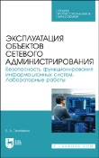 | Тенгайкин, Е. А. Эксплуатация объектов сетевого администрирования. Безопасность функционирования информационных систем. Лабораторные работы : учебное пособие / Е. А. Тенгайкин. – Санкт-Петербург : Лань, 2022. – 80 с. – ISBN 978-5-8114-8692-2. – Текст : электронный // Лань : электронно-библиотечная система : [сайт]. – URL: https://e.lanbook.com/book/197546 (дата обращения: 13.10.2022). – Режим доступа: для авторизир. пользователей.

